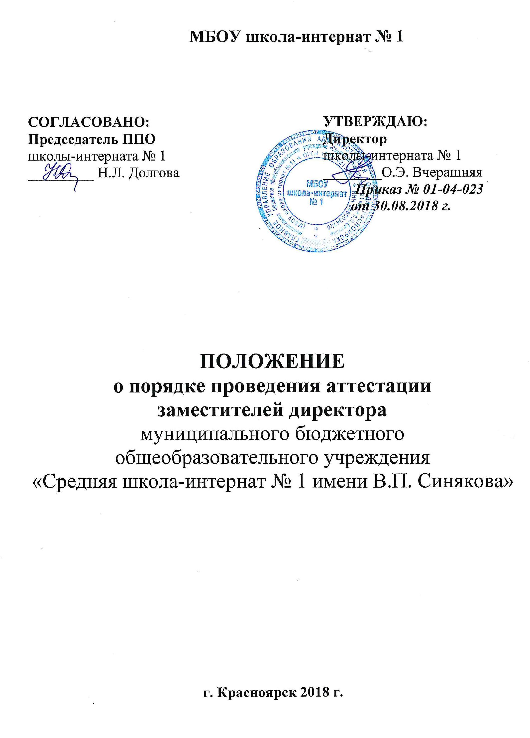
- ОБЩИЕ ПОЛОЖЕНИЯ
  - Настоящее Положение разработано в соответствии с Федеральным законом «Об образовании в Российской Федерации» от 29.12.2012 г. № 273-ФЗ, Трудовым кодексом Российской Федерации.
  - Настоящее Положение распространяется на непедагогических (административных) работников - действующих заместителей директора МБОУ школы-интерната № 1.
  - Целью проведения аттестации является установление (подтверждение) соответствия уровня квалификации заместителей директора, занимаемой ими должности на основе оценки их профессиональной деятельности и в соответствии с:
    - квалификационными характеристиками, утвержденными приказом Министерства здравоохранения и социального развития Российской Федерации от 26.08.2010 № 761н «Об утверждении Единого квалификационного справочника должностей руководителей, специалистов и служащих, раздел «Квалификационные характеристики должностей работников образования» (заместители директора);
    - Профессиональному стандарту «Специалист административно-хозяйственной деятельности», утвержденному Приказом Минтруда России N 49н от 02.02.2018.
  - Основными задачами проведения аттестации являются:
    - стимулирование целенаправленного, непрерывного повышения уровня квалификации работников, их профессионального и личностного роста;
    - определение необходимости повышения квалификации работников;
    - повышение эффективности и качества деятельности сотрудников;
    - выявление перспектив использования потенциальных возможностей административного персонала;
    - учет требований федеральных государственных образовательных стандартов к кадровым условиям реализации образовательных программ при формировании кадрового состава организаций;
  - Основными принципами проведения аттестации являются коллегиальность, гласность, открытость, обеспечивающие объективное отношение к работникам, недопустимость дискриминации при проведении аттестации.
- ПОРЯДОК (РЕГЛАМЕНТ) АТТЕСТАЦИИ
  - Аттестация в целях подтверждения соответствия квалификации административных работников занимаемым ими должностям проводится один раз в пять лет на основе оценки их профессиональной деятельности аттестационной комиссией, которая создается ежегодно распорядительным актом (приказом) директора в составе председателя комиссии, заместителя председателя, секретаря и членов комиссии. В состав аттестационной комиссии организации в обязательном порядке включается представитель профсоюзной организации.
  - Председатель аттестационной комиссии осуществляет общее руководство работой аттестационной комиссии, организует и проводит ее заседания. В случае временного отсутствия председателя аттестационной комиссии полномочия председателя комиссии по его поручению осуществляет заместитель председателя комиссии либо один из членов аттестационной комиссии.
  - Секретарь комиссии ведет протоколы заседаний аттестационной комиссии, оформляет выписки из протокола, в которых отражаются результаты аттестации, осуществляет прием и проверку документов, представляемых для аттестации.
  - График аттестации формируется кадровой службой школы-интерната № 1 и утверждается распорядительным актом (приказом) директора.
  - Директор знакомит работников с распорядительным актом (приказом), содержащим список работников организации, подлежащих аттестации, график проведения аттестации, под роспись не менее чем за 30 календарных дней до дня проведения их аттестации по графику.
  - Для проведения аттестации на каждого работника непосредственный руководитель вносит в аттестационную комиссию организации представление. В представлении содержатся следующие сведения о работнике:
    - фамилия, имя, отчество (при наличии);
    - наименование должности на дату проведения аттестации;
    - дата заключения по этой должности трудового договора;
    - уровень образования и (или) квалификации по специальности или направлению подготовки;
    - информация о получении дополнительного профессионального образования по профилю деятельности;
    - результаты предыдущих аттестаций (в случае их проведения);
    - мотивированная всесторонняя и объективная оценка профессиональных, деловых качеств, результатов профессиональной деятельности работника по выполнению трудовых обязанностей, возложенных на него трудовым договором.
  - Руководитель знакомит работника с представлением под роспись не позднее чем за 30 календарных дней до дня проведения аттестации. После ознакомления с представлением работник по желанию может представить в аттестационную комиссию дополнительные сведения, характеризующие его профессиональную деятельность за период с даты предыдущей аттестации (при первичной аттестации - с даты поступления на работу).
  - При отказе работника от ознакомления с представлением составляется акт, который подписывается работодателем и лицами (не менее двух), в присутствии которых составлен акт.
  - Аттестация проводится на заседании аттестационной комиссии с участием аттестующегося работника.
  - Заседание аттестационной комиссии считается правомочным, если на нем присутствуют не менее двух третей от общего числа членов аттестационной комиссии МБОУ школы-интерната № 1.
  - В случае отсутствия работника в день проведения аттестации на заседании аттестационной комиссии по уважительным причинам его аттестация переносится на другую дату и в график аттестации вносятся соответствующие изменения, о чем работодатель знакомит работника под роспись не менее чем за 30 календарных дней до новой даты проведения его аттестации.
  - При неявке работника на заседание аттестационной комиссии организации без уважительной причины аттестационная комиссия проводит аттестацию в его отсутствие.
  - Аттестационная комиссия рассматривает представление а также дополнительные сведения, представленные самим работником, характеризующие его профессиональную деятельность (при наличии).
  - По результатам аттестации работника аттестационная комиссия принимает одно из следующих решений:
    - соответствует занимаемой должности;
    - не соответствует занимаемой должности.
  - Решение принимается аттестационной комиссией в отсутствие аттестуемого открытым голосованием большинством голосов членов аттестационной комиссии, присутствующих на заседании.
  - При прохождении аттестации работник, являющийся членом аттестационной комиссии организации, не участвует в голосовании по своей кандидатуре.
  - В случаях, когда не менее половины членов аттестационной комиссии, присутствующих на заседании, проголосовали за решение о соответствии работника занимаемой должности, работник признается соответствующим занимаемой должности.
  - Результаты аттестации работника, непосредственно присутствующего на заседании аттестационной комиссии, сообщаются ему после подведения итогов голосования.
  - Результаты аттестации заносятся в протокол, подписываемый председателем, заместителем председателя, секретарем и членами аттестационной комиссии организации, присутствовавшими на заседании, который хранится с представлениями, дополнительными сведениями, представленными самими работниками, характеризующими их профессиональную деятельность (в случае их наличия).
  - На работника, прошедшего аттестацию, не позднее двух рабочих дней со дня ее проведения секретарем аттестационной комиссии составляется выписка из протокола, содержащая сведения о фамилии, имени, отчестве (при наличии) аттестуемого, наименовании его должности, дате заседания аттестационной комиссии, результатах голосования, о принятом аттестационной комиссией решении. Секретарь знакомит аттестационной комиссии работника с выпиской из протокола под роспись в течение трех рабочих дней после ее составления. Выписка из протокола хранится в личном деле работника.
  - Решение аттестационной комиссии о результатах аттестации утверждается приказом директора школы-интерната не позднее десяти рабочих дней со дня заседания.
  - Результаты аттестации в целях подтверждения соответствия работников занимаемым ими должностям на основе оценки и профессиональной деятельности работник вправе обжаловать в соответствии с законодательством Российской Федерации.
  - Аттестацию в целях подтверждения соответствия занимаемой должности не проходят следующие категории работников:
    - проработавшие в занимаемой должности менее двух лет;
    - беременные женщины;
    - женщины, находящиеся в отпуске по беременности и родам;
    - лица, находящиеся в отпуске по уходу за ребенком до достижения им возраста трех лет;
    - отсутствовавшие на рабочем месте более четырех месяцев подряд в связи с заболеванием.
  - Аттестация работников, находящихся в отпуске по уходу за ребенком до достижения им возраста трех лет и женщин, находящихся в отпуске по беременности и родам возможна не ранее чем через два года после их выхода из указанных отпусков.
  - Аттестация работников, отсутствовавшие на рабочем месте более четырех месяцев подряд в связи с заболеванием возможна не ранее чем через год после их выхода на работу.

